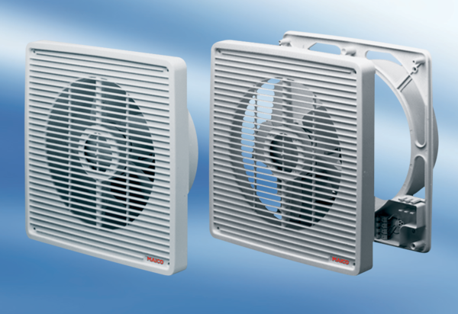Внутристенный вентилятор ENR 25Комплект поставки: 1 штукАссортимент: C
Номер артикула: 0081.0305Изготовитель: MAICO

